臺灣金有意IPO 碰軟釘子
2014年08月30日 04:10 工商時報
記者孫彬訓／台北報導
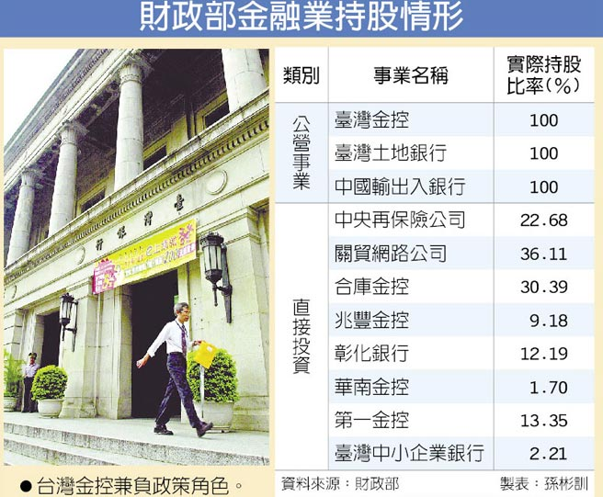
財政部金融業持股情形

臺灣金控有意推動IPO（首次公開上市），或引進海外策略投資人，以籌措打「亞洲盃」所需資金，儘管相關作法仍在內部規劃，尚未送抵財政部，不過，財政部對此似已心定，內部傾向「沒這規劃」，給了臺灣金一個軟釘子。財政部政務次長吳當傑也表示，目前尚未看到臺灣金提交的相關報告。
臺灣金董事長李紀珠近日首度提出，臺灣金有3個增資途徑，一是將繳庫之外的盈餘轉增資，二是重估不動產價值增資，三是IPO。
財政部長張盛和昨（29）日表示，臺灣金有重要的政策任務，即使釋股IPO，「誰會想買」？
張盛和說，臺灣金就算想IPO，推動起來也相當不容易，不過，相當希望臺灣金可以一起打亞洲盃，所以不一定要用IPO的方式，可採用增資方式進行。
財政部評估，臺灣金的政策任務，單是旗下臺灣銀行就要負責18％優惠存款、軍人保險、學生貸款等，全年受到影響的盈餘高達數十億元，若引進外部投資人，民股股東「絕對不可能同意這些政策任務」，官員表示，國家需要一個能執行政策、政府百分百持股的銀行或金控，因此對於IPO暫時「沒這規劃」。
政策銀行的經營方針，在於「配合政府政策，支持產業發展、調節金融秩序等功能，並達成預算目標」，臺灣金表示，會持續遵循經營方針，具體內容就如臺灣金暨臺銀董事長李紀珠日前指出，會先透過臺灣金控組織條例修正案，爭取預算、人事薪資、增資等方向鬆綁，來增加實力，並將在近日內正式向財政部報告內部更為細部的規劃及構想。
臺灣銀行是國營龍頭銀行，其政策角色未來也將被財政部考慮，再作最後的決定。臺銀去年的稅前淨利為87.75億元，稅後淨利為73.26億元，超越預算的70.79億元，不過若加計辦理退休（伍）金優惠存款影響盈餘的政策因素90.45億元，稅前淨利為178.2億元，計入前後影響金額變動甚大。

